Policy Brief: Kebahagiaan dan Religiusitas di Indonesia

Pendahuluan
Kebahagiaan telah menjadi perhatian dalam studi ekonomi sejak Easterlin menulis makalah yang berjudul “Does Economic Growth Improve the Human Lot? Some Empirical Evidence” pada tahun 1974. Dalam tulisannya, Easterlin menyimpulkan bahwa meskipun pendapatan individu dan pertumbuhan ekonomi meningkat, kebahagiaan atau kepuasan hidup subjektif tidak meningkat secara signifikan. Temuan yang kemudian dikenal sebagai “paradoks Easterlin” ini memberikan perspektif baru dalam upaya pembangunan ekonomi yang secara tradisional mengandalkan pertumbuhan ekonomi sebagai ukuran untuk mengevaluasi kesejahteraan.
Bhutan menjadi negara pertama yang menggunakan kebahagiaan sebagai indikator dalam pembangunan ekonomi dengan memperkenalkan konsep Gross National Happiness pada tahun 1971. Di Indonesia, pemerintah telah mengakui pentingnya kebahagiaan sebagai ukuran subjektif masyarakat terhadap hasil pembangunan yang dibuktikan dengan penerbitan rutin laporan Indeks Kebahagiaan sebagai pelengkap dari ukuran objektif yang lain.
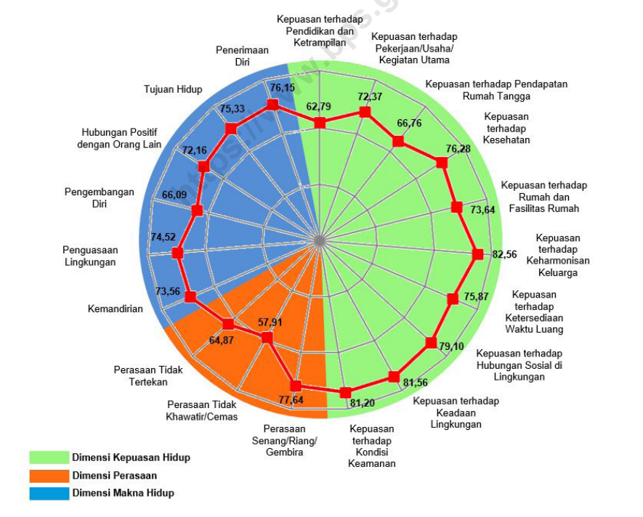
Gambar 1. Komponen Penyusun Indeks Kebahagiaan (BPS)

Dalam laporan BPS (2021), indeks kebahagiaan Indonesia tahun 2021 sebesar 71,49 %, naik sekitar 0,80 dari tahun 2017. Indeks kebahagiaan oleh BPS dibentuk dari tiga dimensi yaitu dimensi kepuasan hidup, perasaan, dan makna hidup. Pengakuan terhadap kebahagiaan sebagai indikator penting dalam pembangunan ekonomi telah membawa perhatian pada hubungan antara kebahagiaan dan faktor-faktor lain, termasuk religiusitas. Studi empiris telah menunjukkan bahwa ada korelasi positif antara tingkat religiusitas dan kebahagiaan subjektif. Rahayu (2016) dalam penelitiannya menemukan bahwa orang yang lebih taat cenderung lebih bahagia.
Dalam konteks pembangunan ekonomi, pengakuan akan pentingnya faktor religiusitas dalam mencapai kebahagiaan dapat memperluas pandangan tentang kesejahteraan dan menggabungkan dimensi spiritual dalam upaya pembangunan. Dengan demikian, mempertimbangkan religiusitas sebagai salah satu faktor yang memengaruhi kebahagiaan dapat membantu merumuskan kebijakan yang lebih menyeluruh dan berkelanjutan untuk meningkatkan kesejahteraan masyarakat secara keseluruhan.
Menurut laporan Pew Research Centre (2020), Indonesia meraih skor 96% dalam survei pentingnya kepercayaan kepada Tuhan dalam memandang moralitas dan nilai-nilai yang baik. Hal ini menunjukkan bahwa mayoritas masyarakat Indonesia menganggap penting ketaatan dalam beragama. Sebagai negara muslim terbesar didunia, menjadi sangat relevan untuk melihat bagaimana pengaruh ketaatan dalam beragama terhadap kebahagiaan.
Pengaruh positif religiusitas terhadap kebahagiaan dapat dijelaskan melalui beberapa transmisi. Pertama, melalui transmisi nilai dan keyakinan. Ajaran agama mengandung nilai-nilai yang menekankan empati, belas kasihan, dan perspektif yang lebih luas terhadap kehidupan yang dapat menjadi sumber kebahagiaan. Penelitian oleh (Koenig, 2009) menemukan bahwa agama dapat menjadi koping mecanism disaat seseorang mengalami masalah kesehatan mental seperti depresi, kecemasan, dan lain lain.
Kedua, melalui transmisi sosial. Praktik keagamaan sering kali terkait dengan partisipasi dalam komunitas keagamaan yang solidaritasnya kuat. Partisipasi dalam kegiatan keagamaan dapat membawa individu ke dalam jaringan dukungan sosial yang kuat, yang dapat memberikan dukungan emosional, praktis, dan spiritual dalam menghadapi tantangan hidup. Stavrova et al. (2013) menyebutkan bahwa individu yang dianggap religius cenderung mendapatkan pengakuan lebih di dalam masyarakat. Hal ini yang pada akhirnya meningkatkan kebahagiaan.
Ketiga, melalui transmisi etos kerja. Nilai yang terkandung dalam ajaran agama banyak mengandung pesan semangat untuk kerja keras. Nilai ini yang kemudian dapat meningkatkan kebahagiaan melalui produktivitas dalam bekerja. Weber (1905) dalam bukunya “The Protestant Ethic and the Spirit of Capitalism" mengemukakan teori bahwa etika Protestan, khususnya Calvinisme, memberikan pengaruh besar pada munculnya kapitalisme modern. Ia menjelaskan bahwa ajaran calvinisme yang menekankan pada kerja keras, ketaatan, dan penghematan yang pada akhirnya menjadi faktor penting dalam memicu perkembangan industri dan perdagangan pada abad ke-16 dan 17.
Policy brief ini memuat analisis statistik deskriptif untuk menggambarkan karakteristik responden, analisis korelasi untuk melihat bagaimana hubungan satu variabel dengan variabel yang lain, dan analisis regresi untuk melihat pengaruh religiusitas terhadap kebahagiaan. Hipotesis penelitian ini adalah religiusitas berpengaruh positif terhadap kebahagiaan. Variabel dependen dalam penelitian ini adalah kebahagiaan yang berbentuk biner satu dan nol. Bila variabel kebahagiaan bernilai satu maka individu tersebut termasuk ke dalam kategori bahagia, dan nol bila tidak bahagia.
Regresi OLS dalam regresi variabel dependen biner disebut juga Linier Probability Model. Nilai prediksi yang dihasilkan dari regresi LPM dapat bernilai lebih kecil dari nol atau lebih besar dari nol. Hal ini menjadi tidak intuitif mengingat nilai variabel dependen hanya berkisar nol hingga satu (Wooldridge, 2010) Oleh karena itu, regresi logistik digunakan sebagai metode analisis untuk melihat pengaruh religiusitas terhadap kebahagiaan. Oleh karena itu, regresi logistik digunakan sebagai metode analisis untuk melihat pengaruh religiusitas terhadap kebahagiaan yang memiliki nilai biner. Adapun model logistik dalam penelitian in adalah sebagai berikut.
$$Prob\left(happy\right)= β_{0}+β_{1}relijius+β_{2}kontrol+ε$$

Pembahasan
Setelah dilakukan pengolahan data ILFS tahun 2014, didapatkan jumlah responden sebanyak 31.332 individu. Dari total jumlah responden, 91% individu di dalam sampel merasa bahagia, dengan rata-rata sebesar 0.914. Ini menunjukkan bahwa mayoritas responden merasa bahagia. Selain itu, sebesar 76.7% individu menganggap dirinya taat dalam beragama, dengan rata-rata sebesar 0.767. Dari total jumlah responden, 59.1% tinggal di kota, 46.7% adalah laki-laki, dan 19.8% sudah menikah.
Tabel 1. Statistik Deskriptif Variabel
Variable | Obs | Mean | Std. Dev. | Min | Max
happy | 31332 | .914 | .28 | 0 | 1
relijius | 31332 | .767 | .423 | 0 | 1
educyear | 31332 | 1.802 | .658 | 1 | 3
famsize | 31332 | 2.638 | 1.232 | 1 | 10
marstat | 31332 | .198 | .398 | 0 | 1
sex | 31332 | .467 | .499 | 0 | 1
urban | 31332 | .591 | .492 | 0 | 1
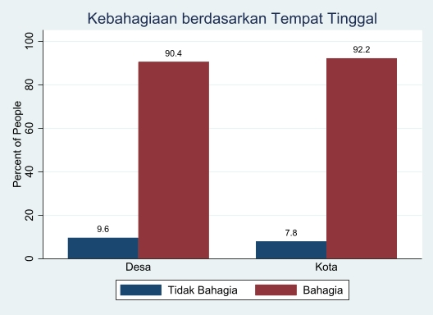
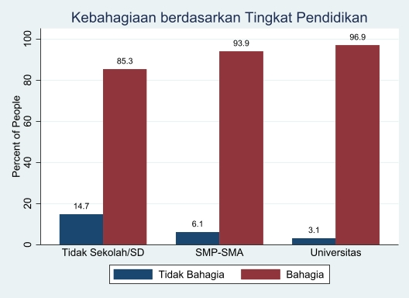
Gambar 3. Kebahagiaan dan Tempat Tinggal
Gambar 2. Kebahagiaan dan Tingkat Pendidikan

Berdasarkan gambar 2 di atas, responden dengan tingkat pendidikan terakhir universitas memiliki persentase kebahagiaan yang paling tinggi sebesar 96,9%, kemudian SMP-SMA sebesar 93,9% dan terakhir responden tidak sekolah atau lulusan SD sebesar 85,3%. Gambar 3 menunjukkan responden yang tinggal di kota memiliki persentase bahagia lebih tinggi dibanding responden desa sebesar 92,2%.

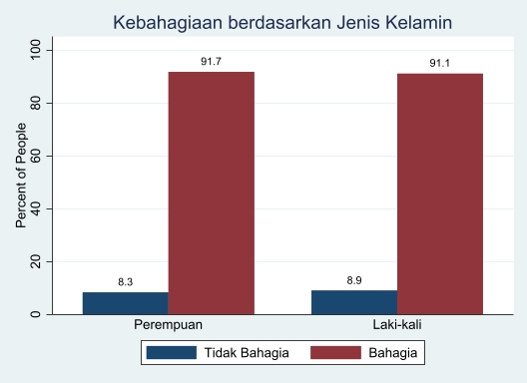
Gambar4. Kebahagiaan dan Jenis Kelamin
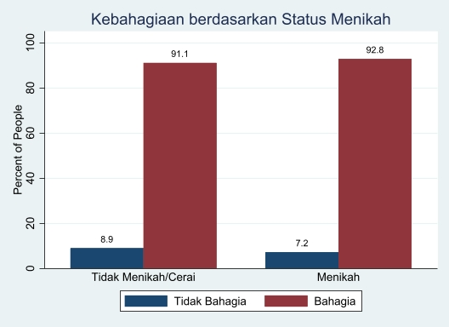
Gambar 5. Kebahagiaan dan Status Menikah

Berdasarkan gambar 4 di bawah, terdapat 91,7% responden perempuan merasa bahagia dan 91,1% responden laki-laki merasa bahagia. Gambar 5 menunjukkan responden yang menikah memiliki persentase bahagia sebesar 92,8%, lebih tinggi dari yang tidak menikah/cerai sebesar 91,1%.
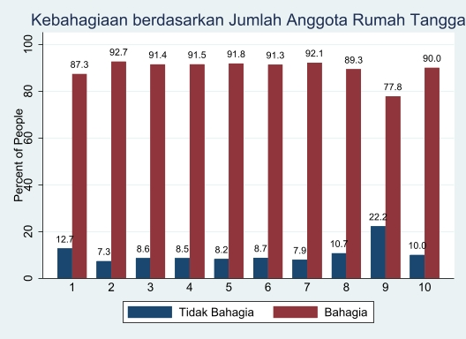
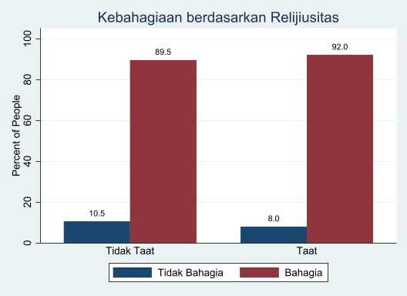
Gambar 6. Kebahagiaan dan Jumlah ART
Gambar 7. Kebahagiaan dan Religiusitas

Sementara itu, gambar 6 menunjukkan persentase responden yang merasa bahagia berdasarkan jumlah anggota rumah tangga. Secara umum, tidak terdapat perbedaan persentase kebahagiaan berdasarkan jumlah anggota rumah tangga. Pada gambar 7, responden yang relijius atau taat memiliki persentase bahagia 92,0%, lebih besar dibandingkan dengan yang tidak taat dengan persentase 89,5%.
Tabel 1 dibawah menunjukkan hasil uji korelasi seluruh variabel menggunakan uji pairwise correlation. Berdasarkan hasil uji korelasi yang dilakukan, ditemukan adanya korelasi positif (0.038) antara kebahagiaan (happy) dan religiusitas (relijius). Sementara itu, variabel kontrol juga memiliki korelasi positif dengan kebahagiaan kecuali variabel jenis kelamin (sex) yang memiliki korelasi negatif (-0.011). Sementara itu, korelasi negatif juga ditemukan antara variabel relijiustias (relijius) dengan semua variabel kontrol yaitu tingkat pendidikan (educyear), jumlah anggota rumah tangga (famsize) , status menikah (marstat) , jenis kelamin (sex), dan tempat tinggal (urban).
Tabel 2. Uji Korelasi
Variables | (1) | (2) | (3) | (4) | (5) | (6) | (7)
(1) happy | 1.000
(2) relijius | 0.038 | 1.000
 | (0.000)
(3) educyear | 0.153 | -0.062 | 1.000
 | (0.000) | (0.000)
(4) famsize | 0.016 | -0.012 | -0.027 | 1.000
 | (0.004) | (0.033) | (0.000)
(5) marstat | 0.024 | -0.124 | 0.242 | 0.158 | 1.000
 | (0.000) | (0.000) | (0.000) | (0.000)
(6) sex | -0.011 | -0.104 | 0.047 | 0.052 | 0.109 | 1.000
 | (0.054) | (0.000) | (0.000) | (0.000) | (0.000)
(7) urban | 0.031 | -0.043 | 0.224 | 0.008 | 0.082 | -0.003 | 1.000
 | (0.000) | (0.000) | (0.000) | (0.156) | (0.000) | (0.569)

Selanjutnya dilakukan estimasi regresi logistik untuk melihat bagaimana pengaruh religiusitas terhadap kebahagiaan. Berdasarkan tabel 3, terdapat kolom satu sampai tiga. Kolom satu merupakan hasil regresi logistik variabel relijius terhadap kebahagiaan. Sementara kolom dua merupakan hasil regresi logistik yan memasukkan variabel kontrol tingkat pendidikan, jumlah anggota rumah tangga, status pernikahan, dan jenis kelamin.
Berdasarkan hasil regresi logistik di atas, variabel religiusitas memiliki tanda positif dan signifikan yang konsisten pada kedua model. Kolom tiga memuat koefisien yang sudah diubah ke dalam bentuk odds ratio. Dalam analisis regresi logistik ini, variabel relijiusitas (relijius) menunjukkan dampak yang signifikan terhadap tingkat kebahagiaan individu, dengan meningkatnya tingkat relijiusitas berkorelasi positif dengan kemungkinan merasa bahagia. Hal ini tercermin dari nilai odds ratio (OR) yang signifikan secara statistik, di mana individu yang lebih relijius memiliki kemungkinan 1.528 kali lebih tinggi untuk merasa bahagia daripada individu yang kurang relijius, ketika faktor-faktor lain tetap konstan.
Selain itu, tingkat pendidikan yang lebih tinggi (educyear) juga berhubungan positif dengan kebahagiaan, menunjukkan bahwa setiap tambahan dalam kategori pendidikan meningkatkan kemungkinan mengalami bahagia sebesar 2.908 kali. Meskipun demikian, variabel status menikah (marstat) dan jenis kelamin (sex) menunjukkan hubungan yang lebih lemah dengan kebahagiaan, menandakan penurunan relatif dalam kemungkinan kebahagiaan. Faktor lain seperti ukuran jumlah anggota keluarga (famsize) juga berpengaruh positif terhadap tingkat kebahagiaan, meskipun dengan efek yang lebih kecil dan bervariasi tergantung pada jumlah anggota keluarga.

Table 3 Hasil Estimasi Logit
 | (1) | (2) | (3)
VARIABLES | happy | happy | OR
relijius | 0.302*** | 0.424*** | 1.528***
 | (0.0450) | (0.0470) | (0.0718)
2.educyear |  | 1.068*** | 2.908***
 |  | (0.0456) | (0.133)
3.educyear |  | 1.794*** | 6.013***
 |  | (0.0948) | (0.570)
2.famsize |  | 0.680*** | 1.973***
 |  | (0.0598) | (0.118)
3.famsize |  | 0.564*** | 1.757***
 |  | (0.0651) | (0.114)
4.famsize |  | 0.536*** | 1.709***
 |  | (0.0742) | (0.127)
5.famsize |  | 0.563*** | 1.756***
 |  | (0.103) | (0.181)
6.famsize |  | 0.505*** | 1.657***
 |  | (0.162) | (0.269)
7.famsize |  | 0.595** | 1.813**
 |  | (0.268) | (0.487)
8.famsize |  | 0.302 | 1.352
 |  | (0.442) | (0.598)
9.famsize |  | -0.588 | 0.555
 |  | (0.814) | (0.452)
10.famsize |  | 0.381 | 1.464
 |  | (0.764) | (1.118)
marstat |  | -0.0541 | 0.947
 |  | (0.0608) | (0.0576)
sex |  | -0.152*** | 0.859***
 |  | (0.0421) | (0.0361)
Constant | 2.144*** | 0.960*** | 2.612***
 | (0.0382) | (0.0666) | (0.174)
Observations | 31,332 | 31,332 | 31,332
Standard errors in parentheses
*** p<0.01, ** p<0.05, * p<0.1

Kesimpulan
Dalam policy brief ini, ditemukan bahwa religiusitas memiliki pengaruh positif terhadap kebahagiaan individu. Hasil ini sesuai dengan hipotesis awal dalam penelitian ini. Seseorang yang taat dalam beragama cenderung merasa lebih bahagia. Hal ini dapat dijelaskan melalui transmisi nilai dan keyakinan dimana ajaran agama memberikan perspektif yang lebih luas mengenai kehidupan. Kedua, melalui transmisi sosial. Individu yang taat dianggap lebih dihormati sehingga menambah kebahagiaan. Ketiga, melalui transmisi etos kerja. Ajaran dalam agama-agama mengandung nilai etos kerja yang memberikan motivasi agar lebih produktif sehingga meningkatkan kebahagiaan.
Dengan temuan ini, implikasi kebijakan yang dapat dilakukan oleh pemerintah Indonesia adalah dengan memberikan perhatian dan dukungan kepada organisasi keagamaan agar mereka dapat terus melakukan peran mereka dalam memperkuat religiusitas masyarakat. Hal ini dapat dilakukan melalui berbagai program dukungan, seperti pelatihan untuk pemuka agama, pengembangan infrastruktur keagamaan, dan pendanaan untuk kegiatan sosial dan pendidikan yang terkait dengan agama. Selain itu, pemerintah juga dapat mempertimbangkan kebijakan yang mendorong integrasi nilai-nilai agama dalam berbagai aspek kehidupan masyarakat, seperti dalam pendidikan, kebijakan publik, dan budaya populer. Dengan demikian, pemerintah dapat memanfaatkan potensi positif dari religiusitas untuk meningkatkan kesejahteraan dan kebahagiaan masyarakat secara keseluruhan.

Referensi
BPS. (2021). Indeks Kebahagiaan 2021.
Koenig, H. G. (2009). Research on Religion, Spirituality, and Mental Health: A Review. Http://Dx.Doi.Org/10.1177/070674370905400502, 54(5), 283–291. https://doi.org/10.1177/070674370905400502
Pew Research Centre. (2020). The Global God Divide (Vol. 20). www.pewresearch.org.
Rahayu, T. P. (2016). The Determinants of Happiness in Indonesia. Mediterranean Journal of Social Sciences, 7(2), 393. https://www.richtmann.org/journal/index.php/mjss/article/view/8857
Stavrova, O., Fetchenhauer, D., & Schlösser, T. (2013). Why are religious people happy? The effect of the social norm of religiosity across countries. Social Science Research, 42(1), 90–105. https://doi.org/10.1016/J.SSRESEARCH.2012.07.002
Weber, M. (1905). The Protestant Ethic and the Spirit of Capitalism. Taylor & Francis Group.
Wooldridge, J. M. (2010). Econometric Analysis of Cross Section and Panel Data. The MIT Press.

